

METODICKÝ LIST PRO ZŠ
Pro zpracování vzdělávacích materiálů (VM)v rámci projektu EU peníze školám
Operační program Vzdělávání pro konkurenceschopnost

Projekt: Moderní výuka

Registrační číslo: CZ.1.07/1.4.00/21.3192

Číslo UM: VY_22_INOVACE_1.2.26

Jméno autora: Alena Nováková

Datum, období kdy byl vytvořen: 6.4. 2013

Název práce: Weather

Předmět, pro který je VM určen: Anglický jazyk

Ročník, pro který je VM určen: První, druhý

Časová dotace: 25 minut

Vzdělávací oblast, tematický okruh, téma: Procvičování slovní zásoby

Metodický list, anotace- výstižný popis způsobu použití VM ve výuce:
Pracovní list je na procvičení a prohloubení slovní zásoby tématu počasí zábavnou formou. První list s nápisem „today is“ ponechají, jak je. Z dalších listů vystřihnou obdélníky se symboly počasí a s nápisy. Ty postupně nalepují (lepidlem potřít pouze proužek vlevo) na první list, na sebe symboly počasí, na sebe nápisy, a to v jakémkoli pořadí. Vzniknou tím dva sešitky pod sebou. Listováním v obou poté žáci nastaví dle pokynu učitele vždy symbol počasí s příslušným názvem. Obrázky lze vybarvit.

Pomůcky: pracovní list, psací potřeby, pastelky, nůžky, lepidlo

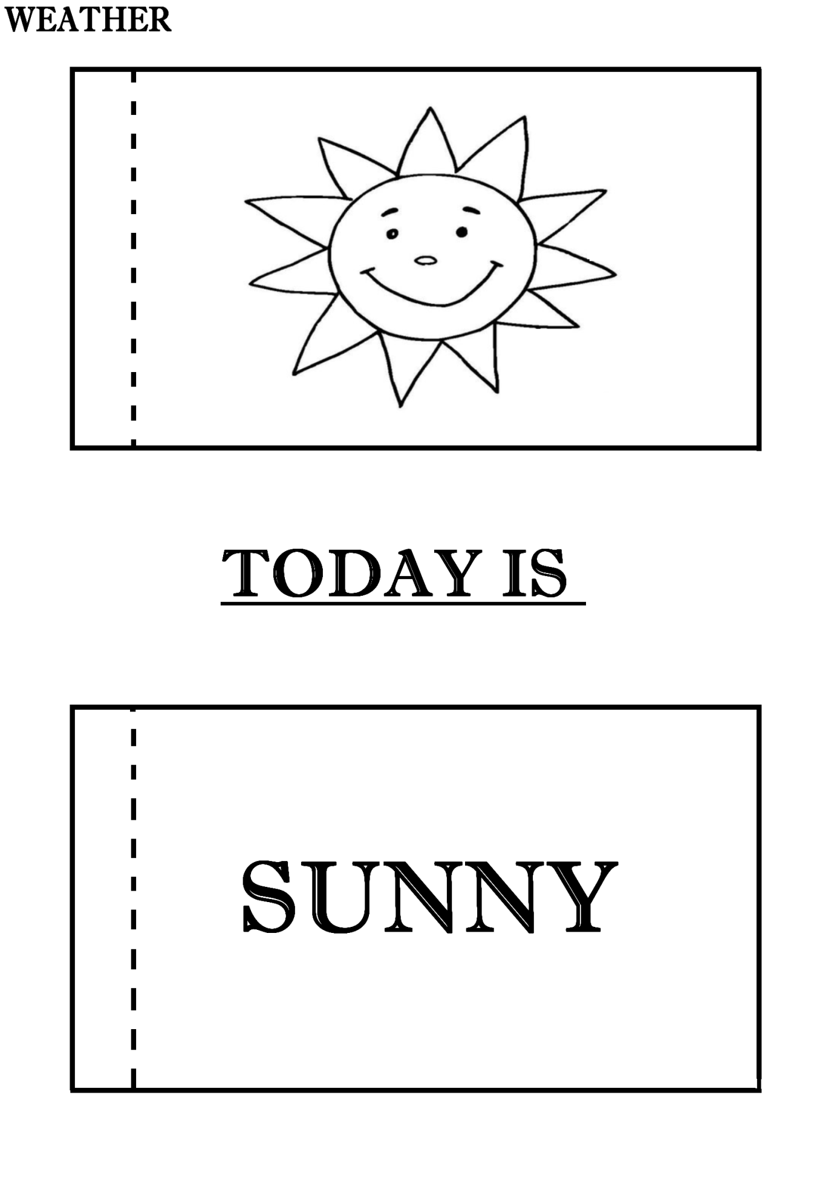
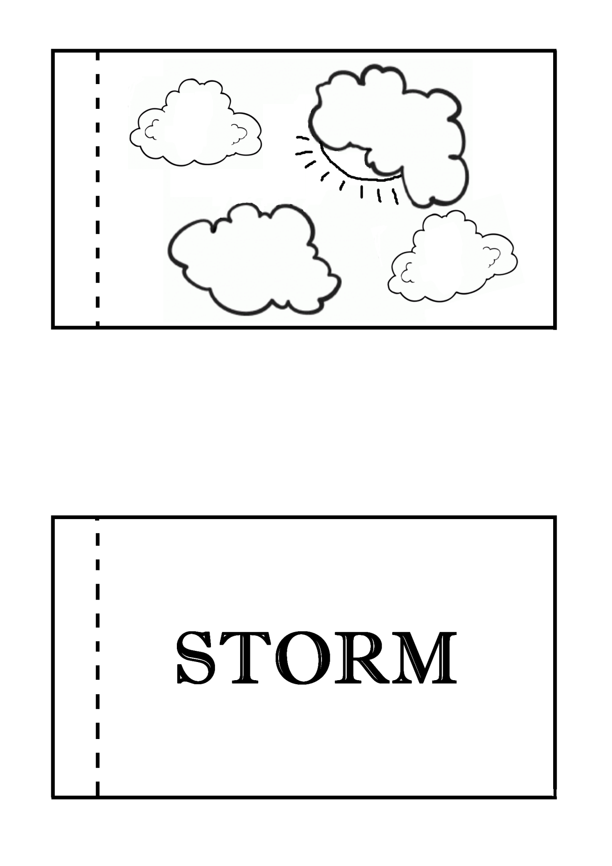

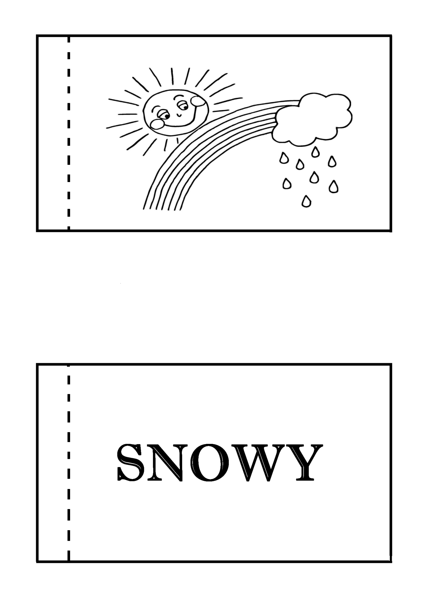

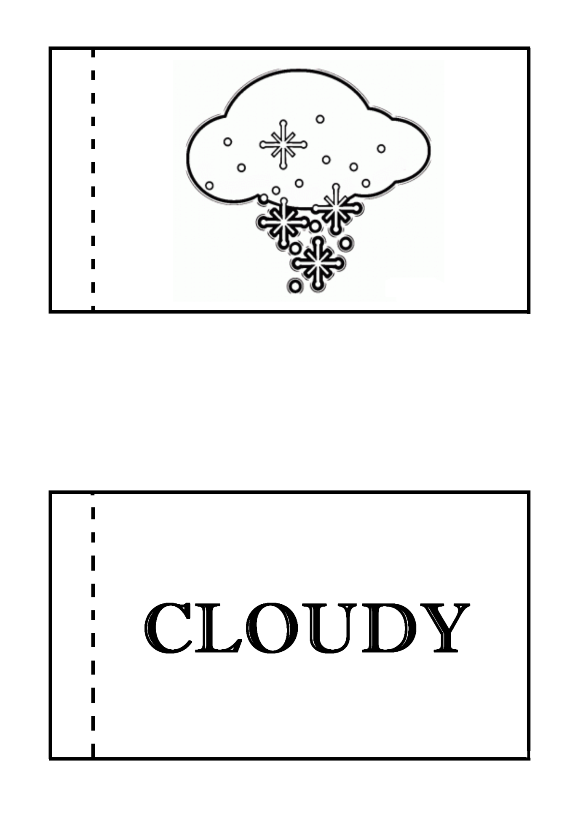

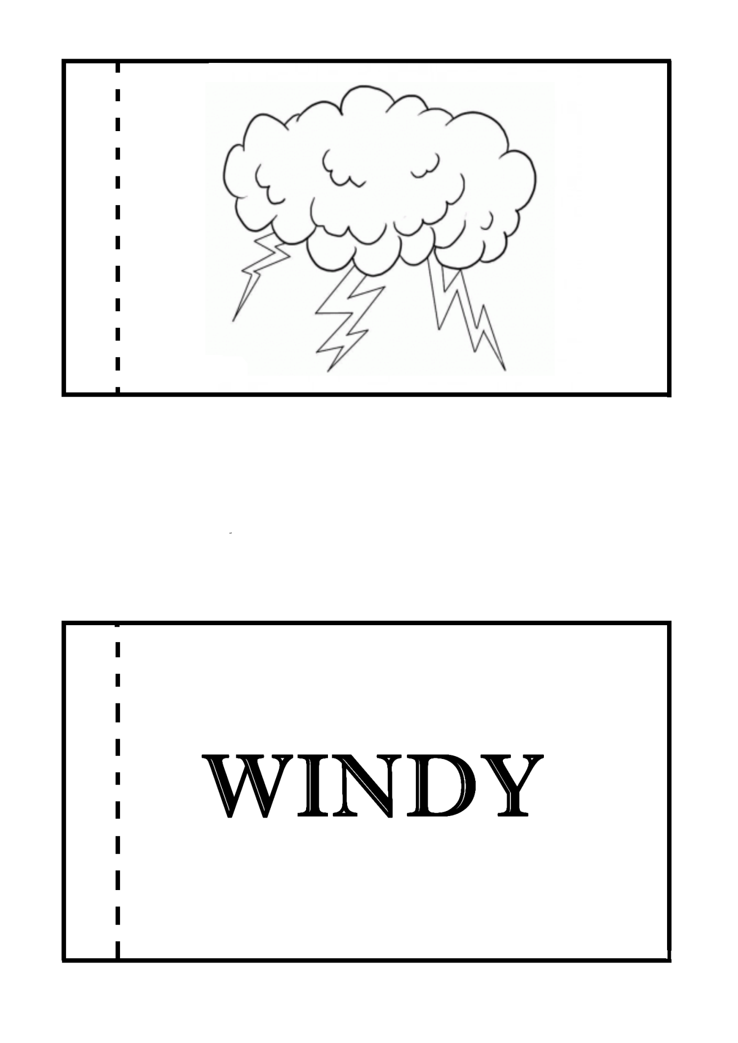

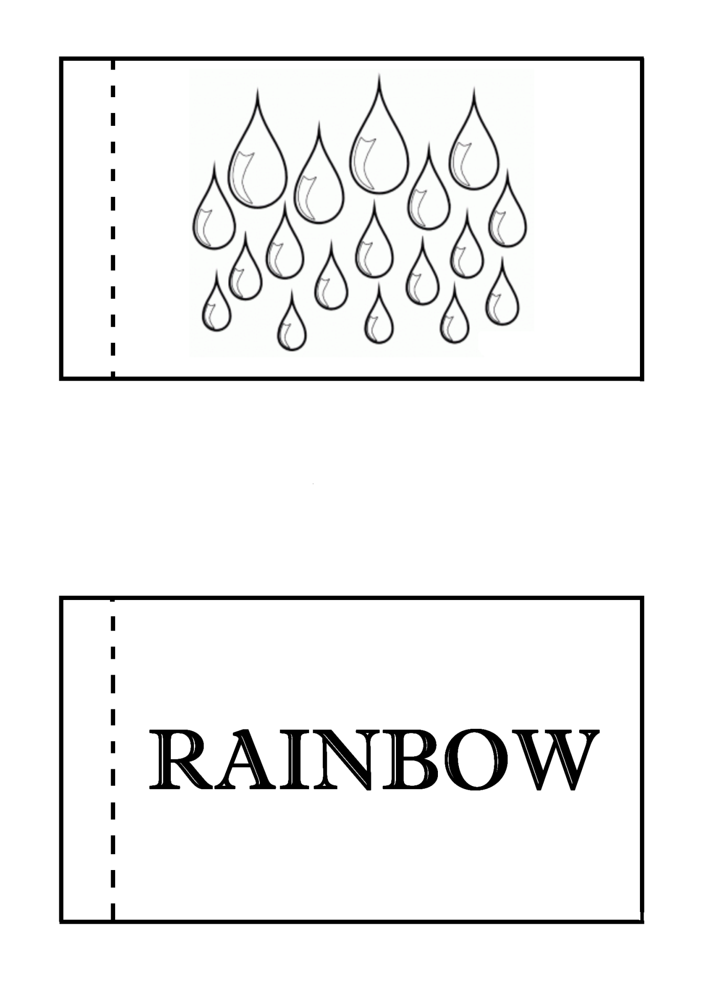

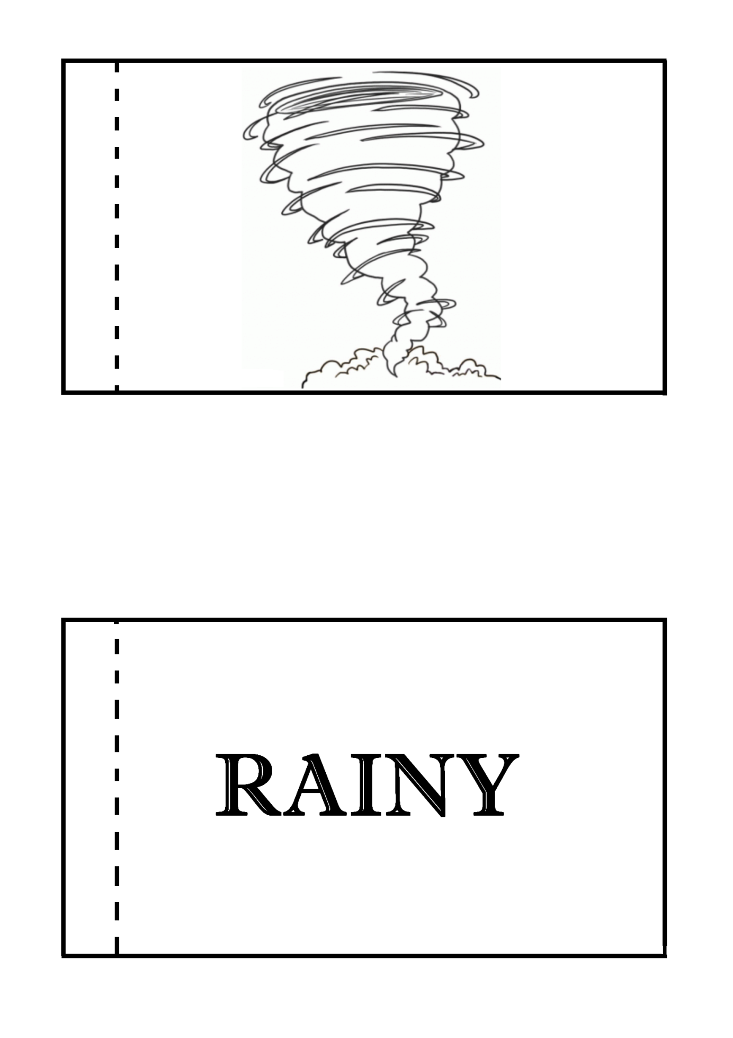

- Vypracovala: Alena Nováková
- Zdroj obrazového materiálu: [2013-06-04]www.predskolaci.cz, www.zsdubnice.estranky.cz, www.onlineomalovanky.cz,www. pintar,cat
- Materiály jsou určeny pro bezplatné používání pro potřeby výuky vzdělávání na
všech typech škol a školských zařízení. Jakékoliv další použití podléhá
autorskému zákonu.

